|  |  |
| --- | --- |
|  |  |
|  |  |
| Paciente: | LUIS MANUEL LAIJA ROJAS |
| Diag. Preliminar | DOLOR ABDOMINAL |
| Edad: | 29 años |
| Procedimiento: | Colonoscopia |
| Fecha del Estudio: | 07/Ene/2019 11:22 AM |
| Médico: | Dr. Gabriel Heriberto Gonzalez Asencio |

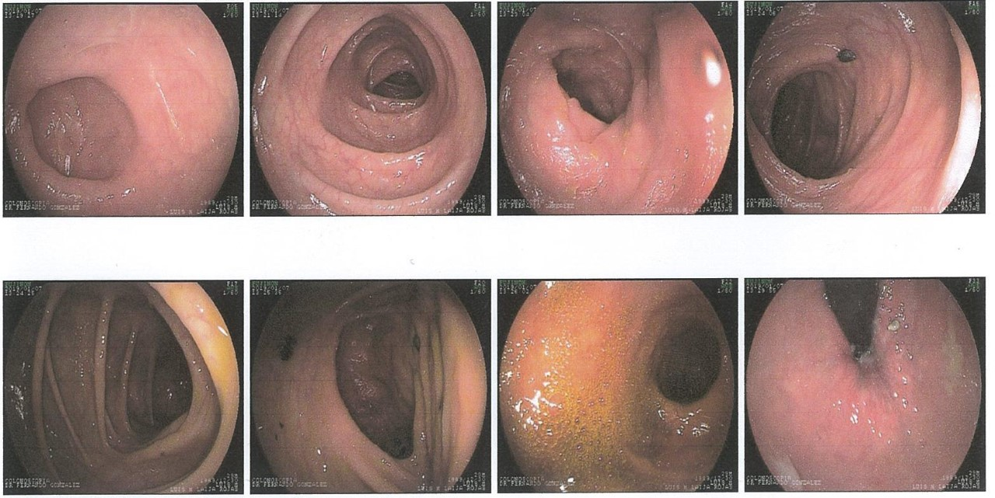

**HALLAZGOS:**  
**BAJO SEDACION INTRAVENOSA, POSICION DECURITO LATERAL IZQUIERDO, PREVIO TRACTO RECTAL, EL CUAL ES NORMAL, SE INTRODUCE COLONOSCOPIO BAJO VISIÓN DE MONITOR HASTA LLEGAR VÁLVULA ILEOCENAL LA CUAL ES COMPETENTE, SE OBSERVA ADECUADA DISTENSIBILIDAD, SE OBSERVAN LOS ULTIMOS 15CMS DE ILEON TERMINAL DE CARACTERISTICAS NORMALES: CIEGO, COLON ASCENDENTE, ANGULO HEPATOCOLICO, COLON TRANSVERSO, ANGULO ESPLENOCOLICO, COLON DESCENDENTE Y COLON SIGMOIDES CON MUCOSA, VASCULARIDAD Y PATRON AHUSTRAL DE CARACTERISTICAS NORMALES, NO SE OBSERVAN TUMORACIONES NI SANGRADO ACTIVO NI RESIDUAL. DIAGNOSTICO COLONOSCOPICO: 1.-COLONOSCOPIA DE CARACTERÍSTICAS NORMALES ( COLON ESPASTICO )**

___________________________________________  
 Dr. Gabriel Heriberto Gonzalez Asencio